数学经典之周末过关(９)：三角函数
- 下列函数中，周期为1的奇函数是（ ）
A．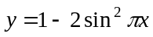 B．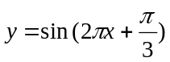C．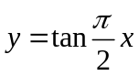 D．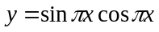
- ω是正实数，函数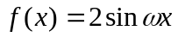在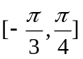上是增函数，那么（ ）
A．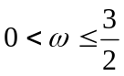 B．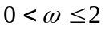 C．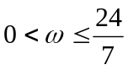 D．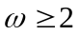
- 对于函数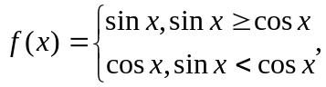则下列正确的是（ ）
A．该函数的值域是[－1，1]
B．当且仅当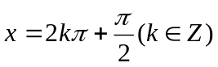时，该函数取得最大值1
C．当且仅当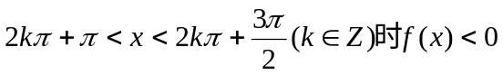
D．该函数是以π为最小正周期的周期函数
- 若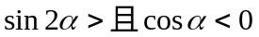，则α是（ ）
A．第二象限角 B．第三象限角
C．第一或第三象限角 D．第二或第三象限角
- 函数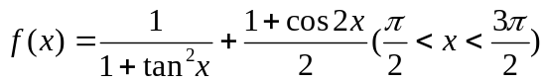的值域是 （ ）
A．[－2，2] B．（0，2） C．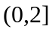 D．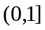
- 函数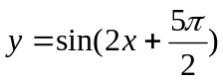的图象的一条对称轴方程是（ ）
A．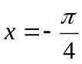 B．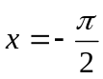 C．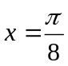 D．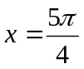
- 函数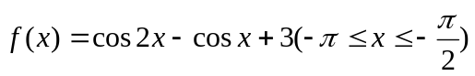有（ ）
A．最大值3，最小值2 B．最大值5，最小值3
C．最大值5，最小值2 D．最大值3，最小值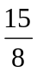
- 若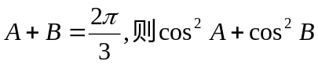的值的范围是（ ）
A．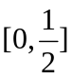 B．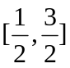 C．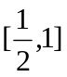 D．[0，1]
- 要使函数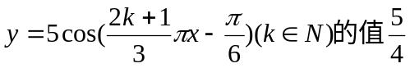在区间[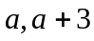]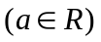上出现的次数不少于4次，不多于8次，则k的值是（ ）
A．2 B．3 C．4或5 D．2或3
- 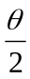是第四象限角，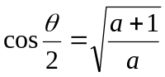则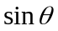的值是（ ）
A．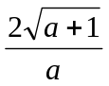 B．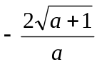 C．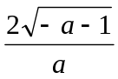 D．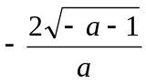
- 函数f(x)＝|sinx+cosx|－|sinx－cosx|是 （ ）
A．最小正周期为2π的奇函数 B．最小正周期为2π的偶函数
C．最小正周期为π的奇函数 D．最小正周期为π的偶函数
- 将函数y=sin(2x+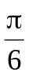)(x∈R)的图象上所有点向右平移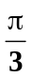个单位(纵坐标不变)，则所得到的图象的解析式是 ( )
A．y=－cos2x B．y=cos2x C．y=sin(2x+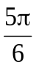) D．y=sin(2x－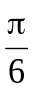)
- 函数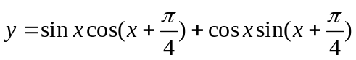的最小正周期T= 。
- 若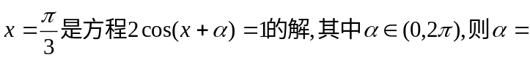 ．
- 计算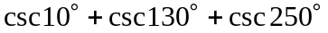，所得数值等于 _。
- 函数y=sin²x+2cosx在区间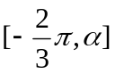上的最小值为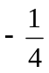，则的取值范围是 。
- 已知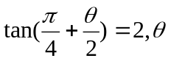为锐角，求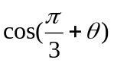的值。

- 已知函数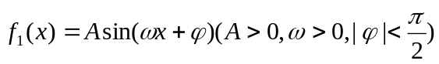的部分图象如图所示：
⑴求此函数的解析式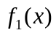；
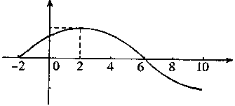
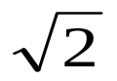
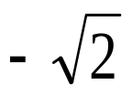
⑵与的图象关于x=8对称的函数解析式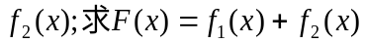单增区间．
y
x

- 设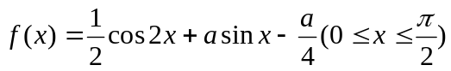
⑴用表示 的最大值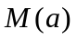； ⑵当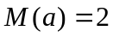时，求的值。

- 已知函数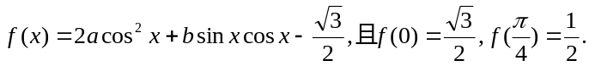
⑴求f（x）的最小正周期； ⑵求f（x）的单调递减区间；
⑶函数f（x）的图象经过怎样的平移才能使其对应的函数成为奇函数？
- 已知△ABC中，∠A、∠B、∠C的对边分别是a、b、c，若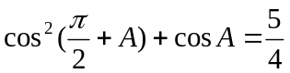,
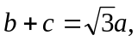求A、B、C的大小。

- 设a，b为常数，，F把平面上任意一点(a，b)映射为函数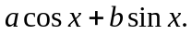
（1）证明：不存在两个不同点对应于同一个函数；
（2）证明：当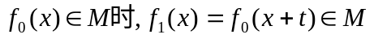，这里t为常数；
（3）对于属于M的一个固定值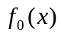，得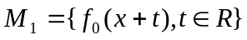，在映射F的作用下，M₁作为象，求其原象，并说明它是什么图象．

三角函数参考答案
一、1．D 2．A 3．C 4．B 5．C 6．B 7．C 8．B 9．D 10．C 11．C 12．A
二、13．π 14． 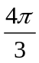 15． 6 16．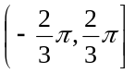
三、17．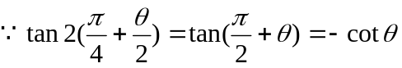 ，
又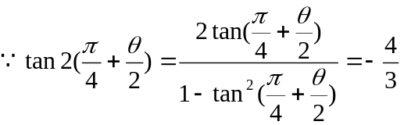， ∴tan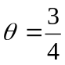。
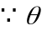为锐角 ∴sin 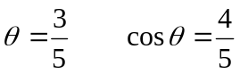，
∴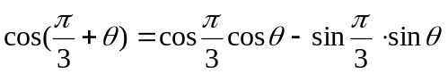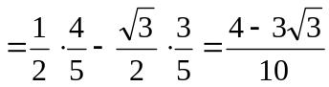．
18．⑴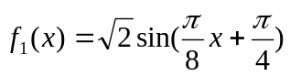。
⑵设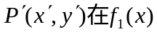上，则P′点关于x=8对称点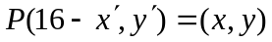
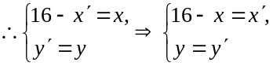 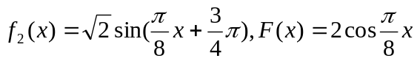，
单增区间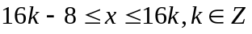。
19．解：⑴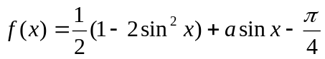
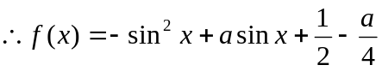
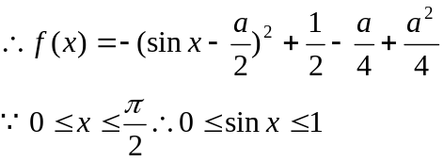
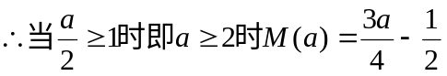
当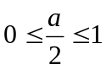即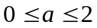时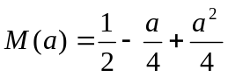
当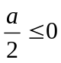即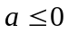时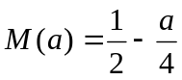
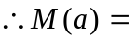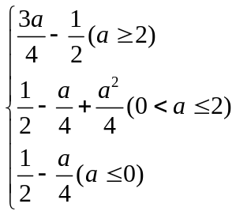
⑵当时 ，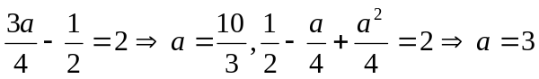或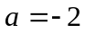（舍） 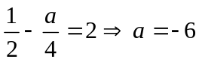 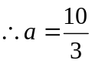或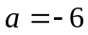
20．⑴由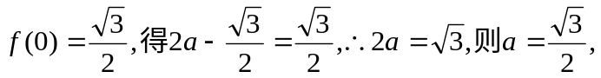
由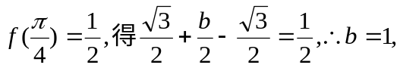
∴函数的最小正周期T=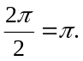
⑵由
∴f（x）的单调递减区间是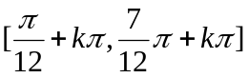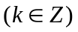．
⑶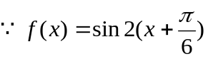，∴奇函数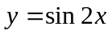的图象左移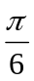 即得到的图象，
故函数的图象右移后对应的函数成为奇函数．
（注：第⑶问答案不唯一，教师阅卷时可灵活处理．）
21．解：由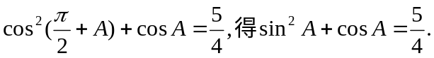
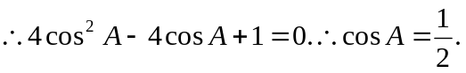
A是△ABC的内角，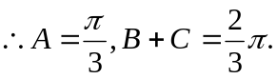
由正弦定理知sinB+sinC=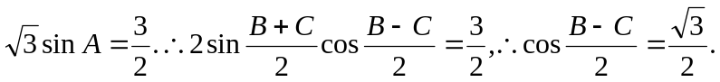
B、C是△ABC的内角，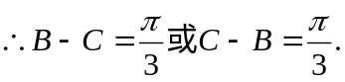B=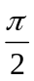，C=或C=，B=．
22．⑴假设有两个不同的点（a，b），（c，d）对应同一函数，即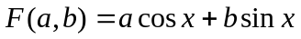 与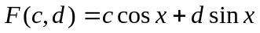相同，即为一切实数x成立．
令x=0，得a=c；令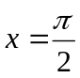，得b=d这与（a，b），（c，d）是两个不同点矛盾，假设不成立．
故不存在两个不同点对应同函数。
⑵当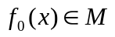时，可得常数a₀，b₀，使=
因为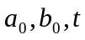为常数，设是常数．
所以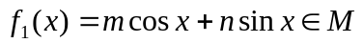。
⑶设，由此得
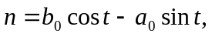在映射F之下，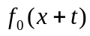的原象是（m，n），则M₁的原象是
．
消去t得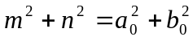，即在映射F之下，
M₁的原象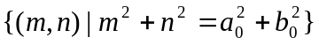是以原点为圆心，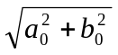为半径的圆．

